

СТАНДАРТНАЯ ОПЕРАЦИОННАЯ ПРОЦЕДУРА
« ВЫБОР И СМЕНА АБСОРБИРУЮЩЕГО БЕЛЬЯ»
Приказ № ......
Действие | Должность | ФИО | Подпись | Дата
Разработал:
Разработал:
Согласовал:
Согласовал:
Согласовал:
Утвердил:

- Цель
Повышение уровня гигиенического ухода и качества жизни пациентов

- Показания
- Нарушение функции пищеварительной и мочевыделительной системы.
- Ограничение подвижности пациентов

- Противопоказания
В период обострения тягостных симптомов.

- Ответственность и контроль
- Врачи;
- Медицинские сестры/медицинские братья;
- Фельдшеры;
- Младшие медицинские сестры.

Контроль ведется:
- Старшей медсестрой отделения/подразделения;
- Заведующим отделения/подразделения.

- Когда выполнять
- Минимум 1 раз в 6 часов
- По мере загрязнения
- После водных процедур

- Время, необходимое для проведения процедуры
15 минут
- Оснащение

- Средства индивидуальной защиты (нестерильные перчатки). Можно использовать маску, если есть неприятный запах или сильные загрязнения .
- Антисептик для обработки рук
- Контейнер с пакетом/пакет для сбора мед. отходов класса «Б»;
- Пакет для сбора мед. отходов класса «А»;
- Салфетки бумажные/полотенца одноразовые в рулоне/влажные салфетки
- Емкость с теплой водой, мыло и полотенце
- Гель для интимной гигиены/пенка для мытья
- Белье абсорбирующее необходимого типа: подгузники поясные, впитывающие трусы, пелёнки, прокладки/вкладыши урологические (смотрите таблицу «Выбор абсорбирующего белья»)
Как выбрать нужный тип белья:
- Для определения типа белья и способа опорожнения- оцените степень мобильности и функцию мочеиспускания-
Алгоритм подбора способа мочеиспускания пациента и абсорбирующего белья
Мочеиспускание пациента  Мобильность  пациента | Контролирует  полностью | Контролирует  частично | Не  контролирует  нет катетера | Не  контролирует,  катетер есть
Может ходить | Посещение  туалетной  комнаты  ХБ трусы | Посещение  туалетной  комнаты  ХБ трусы  +  Урологическая  прокладка | Посещение  туалетной  комнаты  Абсорбирующие трусы/  Поясной  подгузник  Мужчинам уропрезерватив | Через катетер  (+ремешки для  прикрепления  мочеприемник  а к бедру)  ХБ трусы  +  Урологическая  прокладка (при  подтекании)
Может пересесть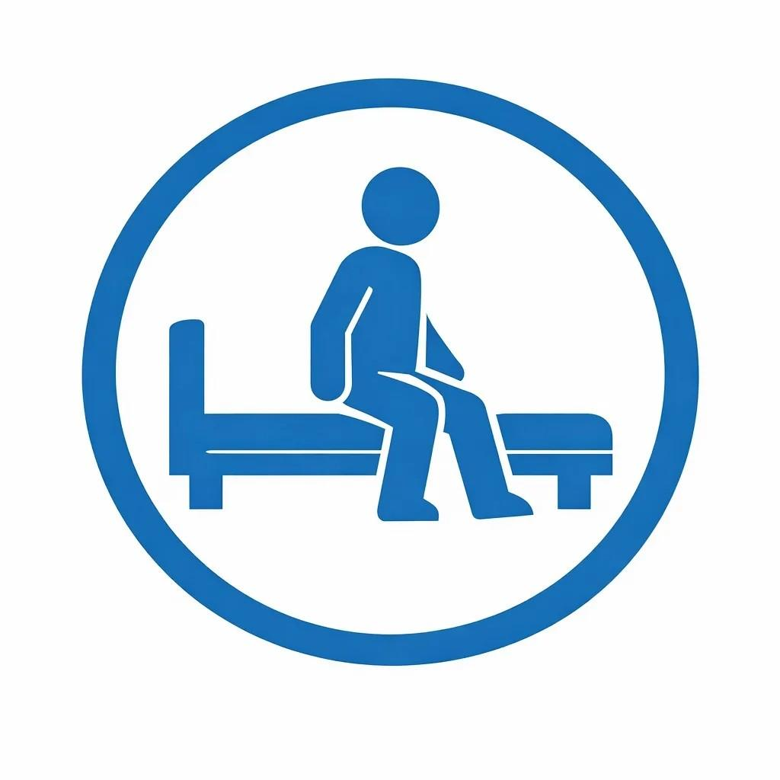 | Прикроватный  стул-туалет/  В судно  подкладное/  утку  медицинскую | Прикроватный  стул-туалет/  В судно  подкладное/  утку  медицинскую  +  Пеленка  абсорбирующая | Прикроватны  й стул туалет/  Поясной или  обычный  подгузник  Мужчинам уропрезерватив | Через катетер  (+ремешки для  прикрепления  мочеприемник  а к бедру)  ХБ трусы  +  Урологическая  прокладка (при  подтекании)
Только лежит | Судно  подкладное/  утка  медицинская  ХБ трусы | ХБ трусы  +  Урологическая  прокладка  Абсорбирующие трусы | Обычный  подгузник  Мужчинам уропрезерватив | Через катетер  (+крючок для  фиксации  мочеприемник  а к кровати)  Пеленка  абсорбирующая
- Для определения размера - измерьте обхват живота и бедер.
Абсорбирующее изделие | Размер | Впитывающая способность
Пелёнка  абсорбирующая | - 40 x 60 см | от 400 до 500 мл
 | - 60 x 60 см | от 800 до 1200 мл
 | - 60 x 90 см | от 1200 до 1900 мл
Прокладка  впитывающая/  вкладыш  урологический | - «медиум» | до 800
 | - «нормал» | до 1200 мл
 | - «плюс» | до 1400 мл
 | - «супер» | до 2000 мл
 | - «экстра» | до 2900 мл
Подгузник/  впитывающие  трусы⃰ | - малый (S) рассчитан на объем талии 60 - 80 см | до 800 мл, 1300,  1500, 1700, 1800 мл
 | - средний (M) рассчитан на объем талии 70 -110  см, имеет параметры 80 x 65 см | до 800, 900, 1500,  2000, 2100, 2310,  3600 мл
 | - большой (L) рассчитан на объем талии 100 – 150 см; имеет параметры  95 x75 см | 800, 1100, 1500,  2100, 2200, 2400,  2700, 4100 мл
 | - очень большой (XL)рассчитан на объем талии 120 - 160 см | 1500, 2100, 2140,  3300 мл

- Алгоритм подготовки и проведения процедуры

Этап 1. Подготовка к процедуре:
Установите контакт с пациентом:
- Подойдите к пациенту, убедиться, что не спит, поздороваться и представиться (даже если пациент без сознания)
- Оцените состояние пациента, убедиться в отсутствии боли, тошноты, одышки и других тягостных симптомов.
- Объясните пациенту ход процедуры, получить согласие.
- Выясните, есть ли на теле пациента стомы, катетеры и дренажи, трансдермальные пластыри. Если да - проводите все последующие манипуляции с особой осторожностью.
Организуйте рабочую зону в прикроватном пространстве:
- Поставьте ширму/закройте занавеской, закройте окно (если холодно) и дверь.
- Включите свет, если освещение недостаточное.
- Обработайте руки антисептиком, наденьте перчатки.
- Подготовьте функциональную кровать:
- Опустите кровать до уровня середины бедра;
- уберите поручни со стороны, где вы находитесь;
- опустите изголовье кровати до горизонтального уровня;
убедитесь, что кровать на тормозе.
Правила использования абсорбирующего белья:
- Активируйте (разомните/покрутите) новое абсорбирующее белье
(это способствует лучшему прилеганию к телу и поможет избежать протекания жидкого кала и мочи)
- Отогните все сложенные части.
- Растяните изделие руками, устранив оставшиеся складки и неровности.

Этап 2. Выполнение процедуры:
Замена подгузника:
- Расстегните подгузник на пациенте и подверните края внутрь
- Скатайте его валиком к телу пациента
- Поверните пациента на бок
- Уберите грязный подгузник
- Расправьте чистый подгузник и сложите его «лодочкой».
- Поверните пациента на спину.
- Слегка раздвиньте ноги пациента и помогите согнуть их в коленных суставах.
- Проведите переднюю часть подгузника между ногами пациента.
- Поверните пациента на бок.
- Расправьте заднюю часть подгузника на ягодицах пациента.
- Поверните пациента на спину.
- Расправьте переднюю часть подгузника на животе пациента, спереди прокладывая в паховых складках.
- Застегните застежки, аккуратно расправляя подгузник.
_________________________________________________________________________
Замена впитывающих трусов:
- Разорвите швы на трусах по бокам на пациенте
- Скатайте впитывающие трусы валиком к телу пациента
- Поверните пациента на бок
- Уберите грязные впитывающие трусы
- Поверните пациента на спину.
- Попросите пациента приподнять таз и проденьте новые трусы через ноги.
- Расправьте трусы на ягодицах пациента.
- Расправьте переднюю часть трусов на животе пациента.
Замена впитывающей урологической прокладки/вкладыша:
- Снимите трусы с пациента и вытащите урологическую прокладку
- Наденьте чистые трусы, последовательно приподнимая ноги пациента.
- Попросите пациента приподнять таз, поднимите белье с одной и другой стороны до середины бедра.
- Помогите пациенту согнуть одну ногу в коленном суставе.
- Вложите между ног заранее активированную прокладку/вкладыш.
Мужские урологические прокладки отличаются от женских, в них есть кармашек в который нужно проложить член, чтобы избежать протекания.

- Попросите пациента приподнять таз.
- Поднимите трусы-фиксаторы как можно выше к области поясниы.
- Аккуратно расправьте белье, чтобы не было складок.
____________________________________________________________________________
Замена абсорбирующей пеленки:
- Помогите пациенту повернуться на бок, спиной к вам.
- Скатайте грязную пеленку в валик по направлению к спине пациента, сразу подстелите чистую пеленку.
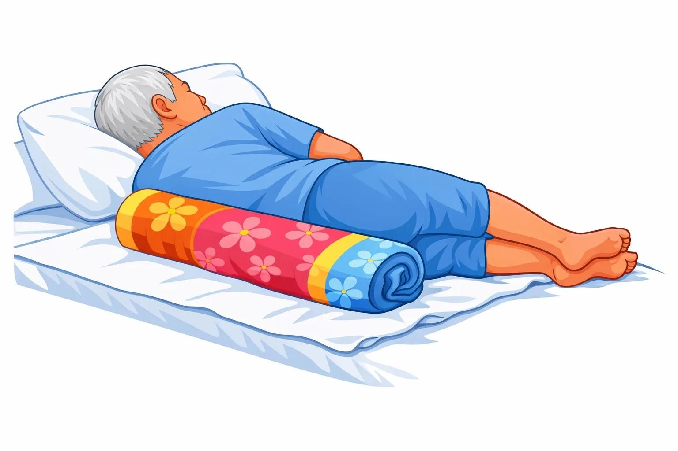
- Помогите пациенту повернуться на другой бок, уберите грязную пеленку и расправьте чистую.
- Помогите пациенту принять удобное положение так, чтобы чистая пленка находилась под телом пациента.

Этап 3. Завершение процедуры:
- Помогите пациенту принять комфортное для него положение.
- Укройте пациента (при необходимости и по желанию пациента).
- Убедитесь, что пациенту удобно и он не испытывает неприятных или болевых ощущений.
- Отрегулируйте высоту и положение кровати, зафиксируйте поручни (при необходимости).
- Снимите перчатки, маску (если надевали), сложите в контейнер с пакетом или пакет для дальнейшей дезинфекции и утилизации как отходы класса «Б».
- Проведите обработку рук согласно инструкции по обработке рук.
- Зафиксируйте выполнение процедуры в медицинской документации.

- Осложнения при неправильной технике выполнения процедуры
- Опрелости и мацерации
- Раздражение кожи
- Неприятный запах
- Нормативные ссылки
- Федеральный закон от 21.11.2011 № 323-ФЗ «Об основах охраны здоровья граждан в Российской Федерации».
- Федеральный закон от 30.03.1999 № 52-ФЗ «О санитарно-эпидемиологическом благополучии населения».
- СанПиН 3.3686-21 «Санитарно-эпидемиологические требования по профилактике инфекционных болезней» (утв. Постановлением Главного государственного санитарного врача РФ от 28.01.2021 № 2)
- СанПиН 2.1.3.2630-10 «Санитарно-эпидемиологические требования к организациям, осуществляющим медицинскую деятельность» (действует в части, не противоречащей СанПиН 3.3686-21).
- ГОСТ Р 52623.3-2015 «Технологии выполнения простых медицинских услуг. Манипуляции сестринского ухода» .
- Приказ Минздрава России от 11.12.2020 № 1317н «Об утверждении требований к организации и выполнению работ (услуг) по сестринскому делу» .
- Приказ Минздрава России от 31.07.2020 № 786н «Об утверждении Требований к организации и выполнению работ (услуг) при оказании паллиативной медицинской помощи».
- Приказ Минздрава России от 06.08.2013 № 529н «Об утверждении Номенклатуры медицинских услуг».
- МР 3.5.1.0113-16 «Использование перчаток для профилактики инфекций, связанных с оказанием медицинской помощи, в медицинских организациях».
- МУ 3.5.1.3674-20 «Обеззараживание рук медицинского персонала. Гигиеническая обработка и хирургическая антисептика»

